Sigma Network
Join the Kaeser-Network
Schnell, sicher, zukunftsfit! Das von Kaeser entwickelte leistungsfähige Netzwerk Sigma Network auf Ethernet-Basis ermöglicht eine optimale Überwachung und effiziente Steuerung der Druckluftstation und eine Nutzung im Sinne von Industrie 4.0.
Industrielle Anwendungen stellen besondere Anforderungen an die Kommunikation - auch im Bereich Maschine zu Maschine, welches die Basis für Industrie 4.0 ist. Sie muss robust und vor Ort handhabbar, aber dennoch weltweit kompatibel sein, schnell und sicher große Datenmengen transportieren sowie Datenintegrität und die durch den Prozess erforderlichen Echtzeiteigenschaften gewährleisten. Kaeser Sigma Network erfüllt all diese Voraussetzungen und bietet noch viel mehr.
Daten sind sicher
Das auf der zukunftssicheren Ethernet-Technologie basierende Netzwerk ist ein lokales Netzwerk innerhalb der Druckluftstation, welches eine optimale Integration der Komponenten einer Druckluftstation ermöglicht. Im Unterschied zu gängigen Feldbuslösungen wie Profibus, CAN, oder ähnlichem, die relativ langsam arbeiten (maximal 12 Mbit/s) , verfügt dieses Netzwerk über eine hohe Übertragungsgeschwindigkeit von 100 Mbit/s. Der weit verbreitete Protokollstandard TCP/IP – auch als Lingua Franca des Internets bekannt – bildet die Grundlage des Datenverkehrs im Sigma Network. Sigma Network arbeitet mit Kaeser eignen MAC-Adressen und bildet ein abgeschlossenes, betriebssicheres Netzwerksegment entsprechend den Empfehlungen für industrielle Steuerungssysteme. Ein definierter Übergangsknoten ermöglicht es, Daten sicher mit externen Partnern auszutauschen.
Basis für vorausschauende Wartung (Predictive Maintenance)
Sigma Network bildet zusammen mit der maschinenübergreifenden Steuerung Sigma Air Manager 4.0 eine perfekt aufeinander abgestimmte Infrastruktur und stellt Daten für künftige Services wie vorausschauende Wartung oder Energiemanagement zur Verfügung. Dies senkt die Kosten und erhöht die Betriebssicherheit und Verfügbarkeit.
Wenn vom Betreiber gewünscht, können die Betriebsdaten der Druckluftstation über eine Breitbandverbindung sicher an das Kaeser Daten Center übertragen werden. Dies ermöglicht eine Ferndiagnose durch die Kaeser Spezialisten und vorausschauende und bedarfsorientierte Wartung. In der Kombination bietet dies dem Betreiber nicht nur höchste Versorgungssicherheit, sondern auch geringste Life-Cycle-Kosten, da die Fachleute von Kaeser das energetische Verhalten der Druckluftstation bei Bedarf so anpassen können, dass die Station immer am energetischen Optimum betrieben wird.
Datei: m-sigma network-de
2588 Zeichen − Abdruck frei, Beleg wäre schön
Bilder:
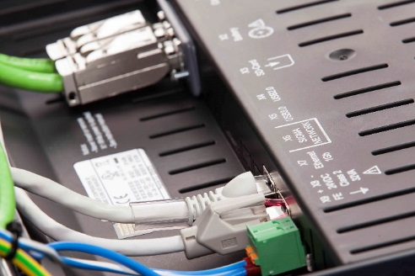
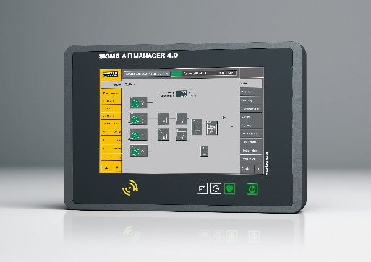

Sigma Network: Das leistungsfähige Netzwerk Kaeser Sigma Network ermöglicht eine optimale Überwachung und Steuerung der Druckluftstation und eine Nutzung im Sinne von Industrie 4.0.

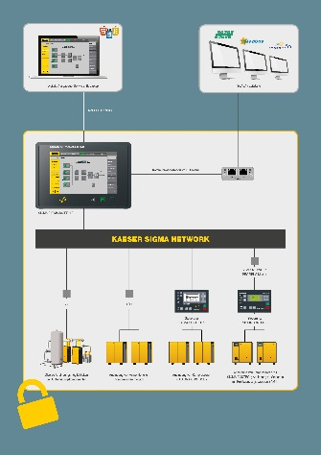

Das Sigma Network bietet eine optimale Integration der Komponenten einer Druckluftstation und eine effiziente und komfortable externe Abfrage und Nutzung der gewonnen Daten.

